实验课程名称：__软件工程基础实验____
实验项目名称 | Git 实战 |  |  | 实验成绩
实 验 者 | 彭湘柱 | 专业班级 | 软件工程2401 | 组 别 | 第55组
同 组 者 | 周天阳 |  |  | 实验日期 | 2026年5月15日
第一部分：实验预习报告（包括实验目的、意义，实验基本原理与方法，主要仪器设备及耗材，实验方案与技术路线等）
1.实验目的和意义：

1) 熟练掌握 git 的基本指令和分支管理指令；
2）掌握 git 支持软件配置管理的核心机理；
3）掌握git 图形化界面工具的便捷使用；

2.实验基本原理与方法：
git 是一个分布式版本控制系统，其核心原理是通过对文件系统进行快照并存储为数据对象（blobs）来跟踪文件的变化。这些对象存储在 git 仓库的数据库中，并通过引用（refs）进行索引。在 git 中，每次提交都会创建一个新的对象，并通过一个指针（HEAD）指向最新的提交。通过操作这些指针和对象，git 实现了对代码版本的控制和管理。

本次实验，通过对git基本指令的操作，以及对Git图形化工具SourceTree的使用，实现对代码的版本控制与管理。

3.主要仪器设备及实验耗材：

PC机，Git工具，SourceTree工具

4.实验方案与技术路线：

- 安装git与git配置
- 注册github账号
- 获取一个git仓库，通过初始化或者克隆的方式
- 使用git add命令跟踪本地文件
- 使用git commit命令提交文件到本地代码库
- 使用git push命令把本地版本库同步到远端版本库
- 使用git pull同步远端版本库和本地版本库
- 使用git branch创建新的分支
- 使用git switch或者git checkout修改当前的分支
- 使用git merge合并分支
借助SourceTree实现上述操作
最后通过指令或git图形化工具将提交代码至远程版本库
第二部分：实验过程记录（包括实验原始数据记录，实验现象记录，实验过程发现的问题等）
下面给出了各项操作的截图:
- 安装git与git配置
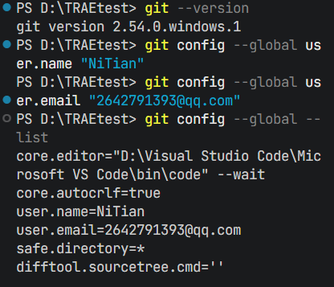
- 注册github账号
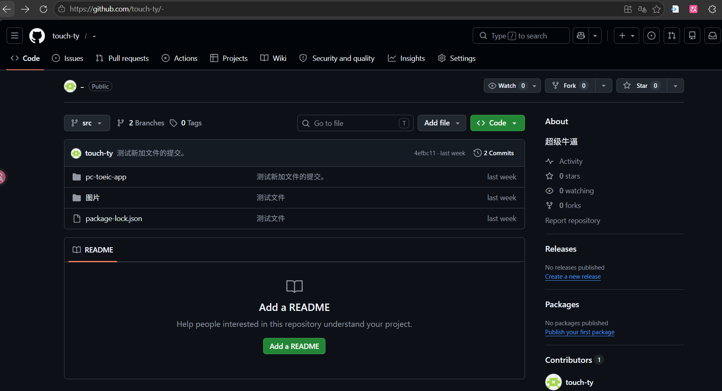
- 获取一个git仓库，通过初始化或者克隆的方式
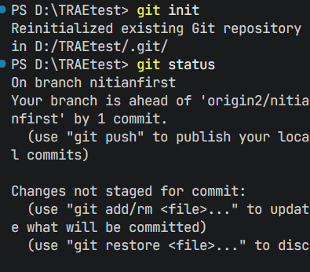
- 使用git add命令跟踪本地文件
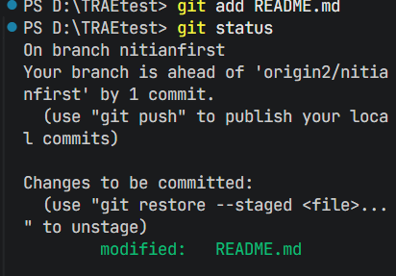
- 使用git commit命令提交文件到本地代码库
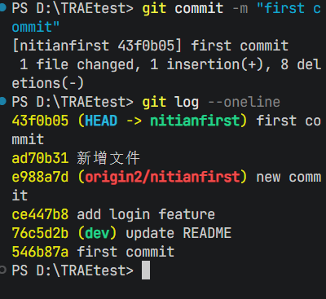
- 使用git push命令把本地版本库同步到远端版本库
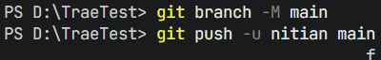
- 使用git pull同步远端版本库和本地版本库
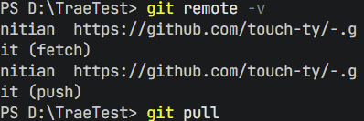
- 使用git branch创建新的分支
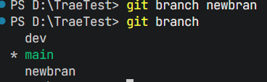
- 使用git switch或者git checkout修改当前的分支
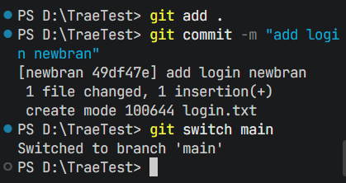
- 使用git merge合并分支
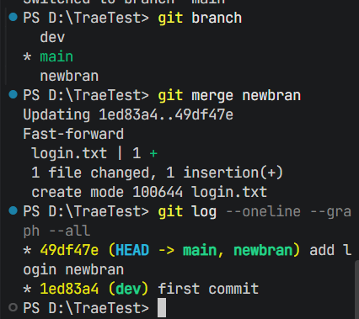

- 学习使用SourceTree
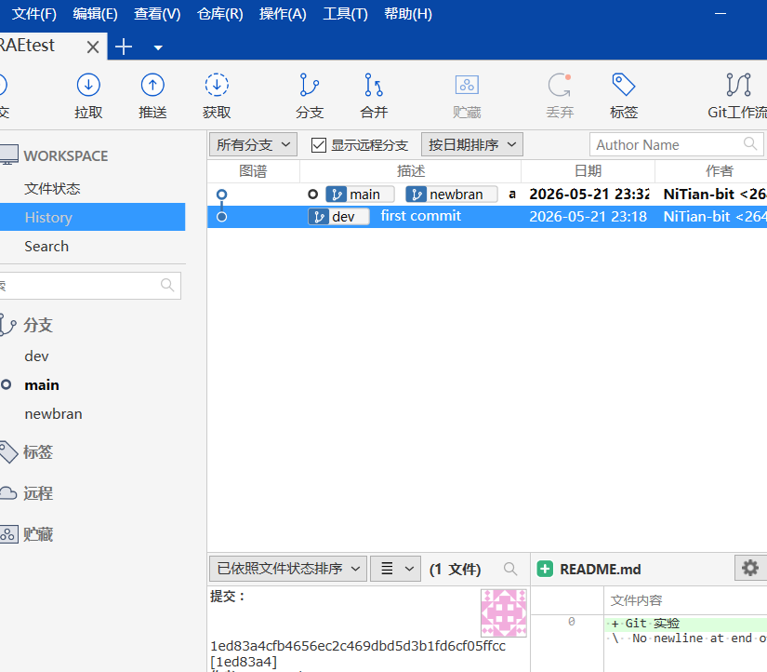
- 提交源代码至个人远端仓库（github）
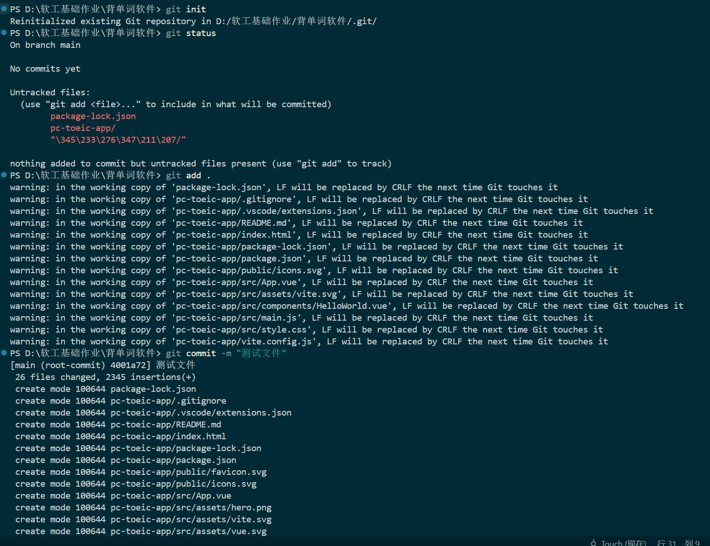

- 远端版本库地址为https://github.com/touch-ty/-.git，账号名为touch-ty，版本库创建的不同分支如下：
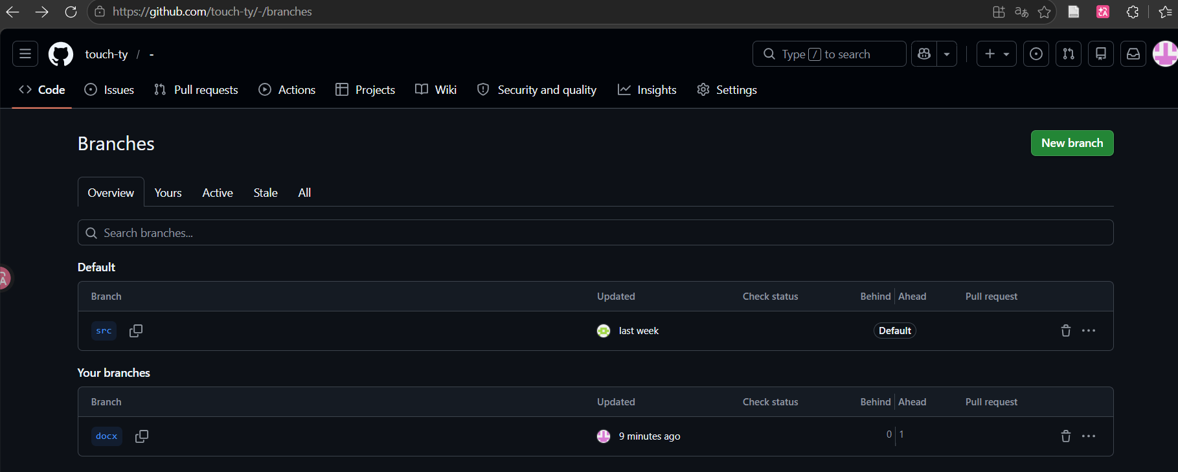
第三部分 结果与讨论
一、实验结果分析（包括数据处理、实验现象分析、影响因素讨论、综合分析和结论等）
数据处理：
采用了结对编程实验中背单词软件项目作为实验数据，上传至远端库src分支中（远端版本库地址为https://github.com/touch-ty/-.git，账号名为touch-ty）
其余数据：
src分支存放小组源代码
doc分支存放小组开发文档（与LLM交互聊天文件和实验报告）
实验现象分析：
通过git工具，可以更好地管理文件版本，实现本地与远端版本库的同步，能够管理多个分支，方便进行协同开发时的版本和分支控制。
影响因素讨论：
1. 网络连接问题
Git 依赖网络进行远程仓库操作（如 push、pull、clone）。网络不稳定、访问 GitHub 延迟高或代理配置错误，都会导致连接失败或操作超时。解决方法包括更换网络环境、使用 SSH 方式连接以及检查或取消代理配置。
2. 文件大小限制
远程仓库对文件大小有限制（如 GitHub 单文件通常不超过 100MB）。若提交大文件（如视频、压缩包、依赖目录等），会导致 push 失败。应通过 .gitignore 忽略无关文件，或使用 Git LFS 管理大文件。
3. 本地与远程不同步
在未及时执行 git pull 的情况下直接 push，可能因版本冲突被拒绝。应先同步远程仓库，再进行提交和推送。
4. 操作规范问题
如未正确 add、commit，或误提交无关文件，也会影响实验结果。需按照规范流程进行版本控制操作。

综合分析和结论：
通过本次实验可以看出，Git极大地便利了开发过程中的文件项目管理和版本控制。Git不仅能够有效实现对代码的版本管理，清晰记录每次修改历史，还支持分支开发与合并，提高了开发的灵活性与安全性。同时，借助远程仓库（如 GitHub），可以实现代码的备份与共享，方便团队协作。
不过Git 的正常使用不仅依赖基本命令的掌握，还受网络环境、文件管理和操作规范等因素影响。其中，网络问题直接影响远程操作的稳定性，文件大小限制决定了提交内容的合理性，而规范的操作流程是保证版本控制正确性的关键。
总体来看，Git 能显著提升代码管理效率，降低错误风险，是软件开发中不可或缺的工具。

成绩评定表：
序号 | 评分项目 | 满分 | 实得分
1 | 实验报告格式规范 | 2
2 | 实验报告过程清晰，内容详实 | 4
3 | 实验报告结果正确性 | 2
4 | 实验分析与总结详尽 | 2
 | 总得分 | 10

